

**Koppelstuk geleiderail**

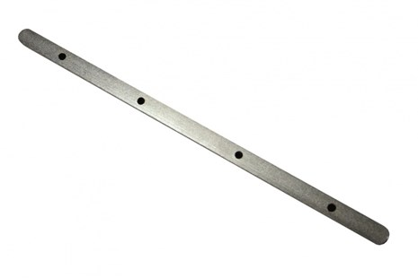

**Geleiderail EDS**

art. 1210452

koppelstuk incl. 4 schroeven

Geleiderail voor diamantzaagmachine in lengtes van 75 en 150 cm, koppelbaar d.m.v. een koppelstuk.